## Procesy Lévy’ego

Procesy Lévy’ego stanowią jedną z najważniejszych klas procesów stochastycznych. Procesy te zostały nazwane od nazwiska wybitnego matematyka francuskiego Paula Pierre’a Lévy’ego, który pierwszy studiował ich własności w latach trzydziestych XX w. Wiele powszechnie stosowanych procesów stochastycznych jest specjalnymi przypadkami procesów Lévy’ego, na przykład procesy Wienera, Poissona, złożony Poissona, α-stabilne. Procesy Lévy’ego są tak wygodnym narzędziem do modelowania zjawisk zarówno ekonomicznych jak   
i przyrodniczych, ponieważ ich trajektorie mogą być intepretowane jako ciągły ruch przerywany skokami wartości (punktami nieciągłości).

**Definicja 1**

Proces stochastyczny  nazywamy procesem Lévy’ego, jeżeli

1. ;
2. Dla dowolnego skończonego zbioru wartości indeksu takiego że zmienne losowe  są niezależne
3. Dla dowolnych , gdzie  rozkłady prawdopodobieństwa  i  są jednakowe;
4. proces X t {\displaystyle X_{t}} jest ciągły według prawdopodobieństwa, tzn. dla dowolnego   
   i zachodzi .

Pierwszy warunek definicji oznacza, że proces Lévy’ego z prawdopodobieństwem 1 ma początkową wartość równą zero. Drugi warunek definicji to niezależność przyrostów, co oznacza, że dla dowolnych dwóch przedziałów czasowych , , które się nie nakładają (choć mogą mieć wspólny brzeg) przyrosty  są niezależne. Własność tą można uogólnić na dowolną skończoną ilość przedziałów. Trzeci warunek oznacza, że rozkład przyrostu zależy jedynie od długości przedziału. Przyrosty o tej samej długości mają te same rozkłady. Ostatni warunek oznacza ciągłość według prawdopodobieństwa. Nie oznacza to jednak, że trajektorie procesu są ciągłe. Natomiast dla dowolnego procesu Lévy’ego  można skonstruować wersję procesu prawostronnie ciągłą z lewostronnymi granicami (por. Schoutens 2003). W dalszej części pracy będziemy zakładać o procesach Lévy’ego że są właśnie tak dobranymi wariantami.

Zauważmy, że dowolny proces Lévy’ego  jest określony poprzez dowolny rozkład jednowymiarowy zmiennej losowej, gdzie  Istotnie, rozważmy    
i ustalmy liczbę naturalną  Wówczas

.

Z niezależności i stacjonarności przyrostów wynika, że rozkład zmiennej losowej  jest identyczny z rozkładem sumy  zmiennych losowych o tym samym rozkładzie . Oznacza to, że rozkład zmiennej losowej  dla dowolnego można wyznaczyć ze znajomości rozkładu w dowolnym innym momencie czasu, w szczególności z rozkład dla 

**Definicja 2.**

Rozkład prawdopodobieństwa *F* pewnej zmiennej losowej  nazywamy nieskończenie podzielnym, jeżeli dla dowolnej liczby naturalnej  istnieje  niezależnych zmiennych   
o losowych o identycznych rozkładach takich, że .

Widać, zatem że dla każdego procesu Lévy’ego  rozkład jednowymiarowy  dla dowolnego  jest rozkładem nieskończenie podzielnym. Rozkład ten wyznacza dowolne rozkłady skończeniewymiarowe tego procesu. Zachodzi także związek odwrotny: z każdym rozkładem nieskończenie podzielnym można związać proces Lévy’ego (por. Schoutens 2003). Zatem rozkłady nieskończenie podzielne są ściśle powiązane z procesami Lévy’ego. W dalszej części pracy pisząc o rozkładzie brzegowym procesu Lévy’ego  będziemy mieli na myśli rozkład prawdopodobieństwa dla .

Omówimy teraz kilka najważniejszych przykładów procesów Lévy’ego. Pierwszym   
i najczęściej wykorzystywanym w modelowaniu zjawisk ekonomicznych jest proces Wienera.

**Definicja 3.**

Proces Lévy’ego , którego przyrosty  mają rozkład normalny z wartością oczekiwaną 0 i wariancją równą  nazywamy procesem Wienera.

W literaturze można się również z innymi określeniami tego procesu: ruch Browna, proces Gaussa. W przypadku, gdy σ=1, proces Wienera nazywany jest standardowym. Proces Wienera ma prawie wszystkie trajektorie ciągłe, ale nieróżniczkowalne. Na każdym skończonym przedziale trajektorie procesu Wienera mają wahania nieskończone. Na rysunku 2 przedstawiono wykres symulacji trajektorii procesu Wienera.

Kolejnym przykładem jest proces Wienera z dryfem, zwany także arytmetycznym ruchem Browna.

**Definicja 4.**

Procesem Wienera z dryfem nazywamy proces Lévy’ego , którego przyrosty  mają rozkład normalny z wartością oczekiwaną  i wariancją równą 

Każdy proces Wienera z dryfem  można przedstawić w postaci , gdzie  to proces Wienera bez dryfu. Widać zatem, że arytmetyczny ruchem Browna ma również trajektorie (prawie wszystkie) ciągłe, ale nieróżniczkowalne.

Przykładami procesu o nieciągłych trajektoriach jest proces Poissona i złożony proces Poissona.

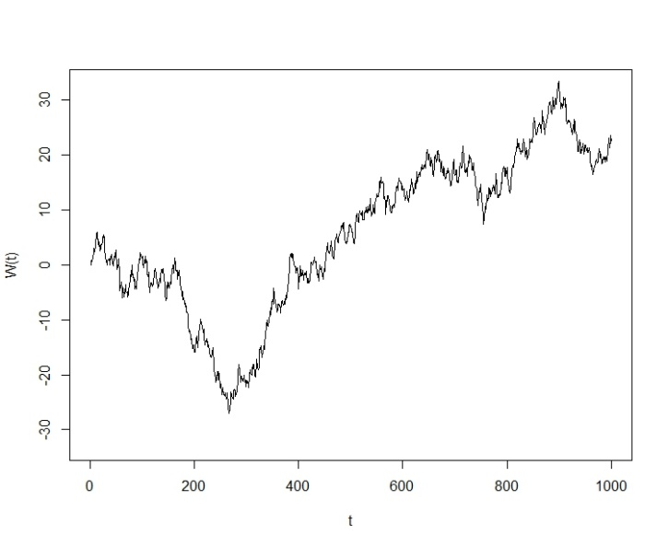

**Rysunek 1.** Symulacja numeryczna trajektorii standardowej wersji procesu Wienera ().

Źródło: opracowanie własne.

**Definicja 5.**

Procesem Poissona nazywamy proces Lévy’ego , którego przyrosty  mają rozkład Poissona z wartością oczekiwaną λ, gdzie parametr λ jest ustaloną stałą zwaną intensywnością procesu Poissona.

Proces Poissona przyjmuje wartości naturalne, a trajektorie procesu Poissona są przedziałami stałe. Skoki mają wartość 1, a prawdopodobieństwo pojawienia się punktu nieciągłości w jednostce czasu jest równe .

**Definicja 6.**

Niech  będzie procesem Poissona,  ciągiem niezależnych zmiennych losowych o takich samych rozkładach. Wówczas złożonym procesem Poissona o intensywności λ nazywamy proces stochastyczny postaci

. (1)

Wartość oczekiwana i wariancja złożonego procesu zależą od wyboru ciągu   
i wynoszą odpowiednio  oraz , .

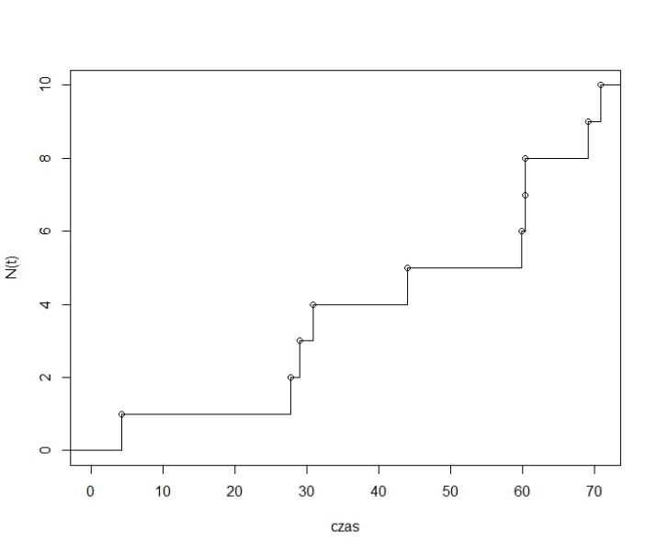

**Rysunek 2.** Symulacja numeryczna trajektorii procesu Poissona o parametrze intensywności λ=0,1.

Źródło: opracowanie własne.

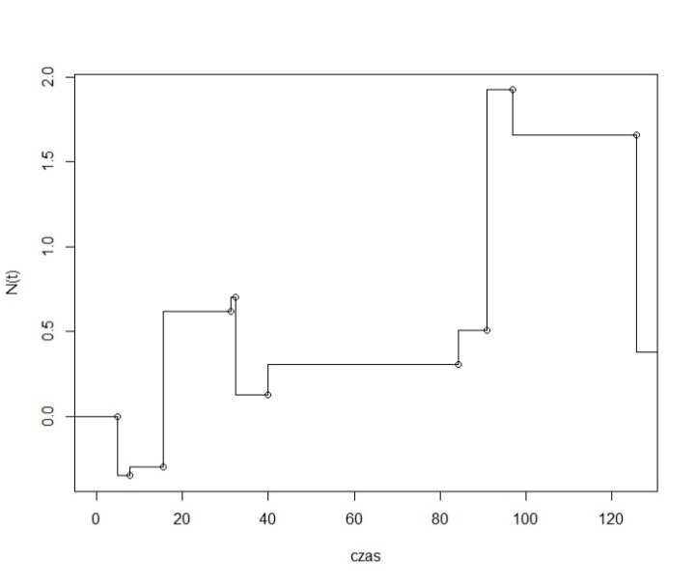

**Rysunek 3.** Symulacja numeryczna trajektoria złożonego procesu Poissona o parametrze intensywności λ=0,1   
i ciągu  złożonego ze zmiennych losowych o rozkładzie normalnym standardowym.

Źródło: opracowanie własne.

Procesy Lévy’ego mają punkty nieciągłości zwane skokami. Nie zawsze jednak te skoki są tak wyraźnie widoczne na wykresach trajektorii jak w przypadku procesu Poissona czy złożonego procesu Poissona. Oznaczmy przez , gdzie to granica lewostronna. Proces  nazywany jest procesem skoków związanym   
z procesem Lévy’ego .

Z ciągłości według prawdopodobieństwa procesu Lévy’ego (definicja 1.12 warunek (4)) wynika że dla ustalonego zachodzi warunek (prawie na pewno). Oznacza to jednak tylko, że proces Lévy’ego nie ma ustalonych deterministycznie momentów skoków. Dla dowolnego suma  może nawet nie być zbieżna.

Rozważmy zbiór $A∈B(R\backslash \{0\})$ taki że $0∉\overline{A}$ i niech Można określić następującą miarę losową (ang. *random measure*) określającą liczącą liczbę skoków procesu    
o wielkości $A$ występujących do czasu *t*:

, (2)

gdzie funkcja  jest indykatorem zbioru *A*.

**Definicja 7.**

Miara Lévy’ego procesu  nazywamy miarę  określoną na $R\backslash \{0\}$ następująco

$$v\left(A\right)=E\left(μ^{L}\left(1;A\right)\right)=E\left(\sum_{s≤1}{1_{A}(ΔL\left(s,ω\right))}\right)$$ (3)

Miara Lévy’ego określa oczekiwaną liczbę skoków o określonej wielkości *A*   
w przedziale czasowym o długości 1. Miara ta jest σ-skończona, ale nie jest miarą probabilistyczną, ponieważ nie spełnia warunku unormowania (Papapantoleon 2008).

Na podstawie miary Lévy’ego można rozróżnić dwa rodzaje procesów Lévy’ego (Iacus 2011, twierdzenie 3.18.7).

**Twierdzenie 1.**

Niech  będzie miarą Lévy’ego procesu Lévy’ego . Wówczas:

1. Jeżeli $v(R\backslash \{0\})<+∞$, to niemal wszystkie trajektorie procesu Lévy’ego mają skończoną ilość skoków na każdym przedziale zwartym (proces ma skończoną aktywność (ang. *finite activity*))
2. Jeżeli $v(R\backslash \{0\})=+∞$, to niemal wszystkie trajektorie mają nieskończoną ilość skoków na każdym przedziale zwartym (proces ma nieskończoną aktywność (ang. in*finite activity*))

Przykładem procesu Lévy’ego o skończonej aktywności jest proces Poissona. Oczekiwana wartość pojawienia się skoku o wielkości 1 jest równa parametrowi intensywności λ. Miara Lévy’ego procesu Poissona przyjmuje zatem postać $v\left(A\right)=\int_{A}{λ∙1_{\left\{1\right\}}\left(x\right)dx.}$ Przedstawione cztery przykłady procesu Lévy’ego pełnią ważną rolę w kolejnym twierdzeniu opisującym postać dowolnego procesu Lévy’ego (Iacus 2011, twierdzenie 3.18.5).

**Twierdzenie 2.** (Reprezentacja Lévy’ego-Chinczyna)

Niech  będzie procesem Lévy’ego. Wówczas jednowymiarowa funkcja charakterystyczna tego procesu dana jest wzorem

 (4)

Gdzie , , natomiast  jest miarą Lévy’ego, czyli σ-skończoną miarą na $R\backslash \{0\}$ spełniającą własność .

Z reprezentacji Lévy’ego-Chinczyna wynika, że każdy proces Lévy’ego może składać się z trzech komponentów: części liniowej deterministycznej (dryfu), procesu Wienera   
z parametrem  oraz części czysto skokowej, przy czym  reprezentuje intensywność   
pojawiania się skoków. Zatem każdy proces Lévy’ego można scharakteryzować poprzez trójkę Lévy’ego , gdzie jest współczynnikiem dryfu,  wariancją procesu Wienera,  jest miarą Lévy’ego. Proces Wienera ma w reprezentacji Lévy’ego-Chinczyna postać  proces Wienera z dryfem , proces Poissona ma w reprezentacji Lévy’ego-Chinczyna postać , gdzie  jest deltą Diraca skoncentrowaną w 1.

Oprócz twierdzenia o reprezentacji Lévy’ego-Chinczyna istnieje jeszcze druga charakteryzacja procesów Lévy’ego: dekompozycja Lévy’ego-Ito (Iacus 2011, twierdzenie 3.18.5).

**Twierdzenie 3** (Dekompozycja Lévy’ego-Ito)

Dowolny proces Lévy’ego można zdekomponować na cztery składniki: dryf, proces Wienera, część czysto skokową.

 , (5)

gdzie

 to proces Wienera (o pewnym parametrze ),

jest złożonym procesem Poissona odpowiadającym za skoki o wielkości większej niż 1,

jest całkowalnym z kwadratem czysto skokowym martyngałem z prawie na pewno skończoną na skończonym przedziale ilością skoków o wielkości poniżej 1.

Ważną klasę procesów Lévy’ego stanowią procesy podporządkowane. Są to procesy wykorzystywane do modelowania ewolucji czasu dla pewnego innego procesu stochastycznego. Okazuje się, że jeżeli zmiana czasu z deterministycznego na losowy następuje w procesie będącym procesem Lévy’ego, to tak powstały nowy proces jest także procesem Lévy’ego: zakładając, że  jest procesem Lévy’ego,  jest procesem podporządkowanym, to  jest również procesem Lévy’ego (por. Applebaum 2004b). Szczegółowo własności subordynatorów przedstawia monografia Bertoin (1997).

**Definicja 8.**

Procesem podporządkowanym nazywamyproces Lévy’ego  o niemalejących (prawie na pewno) trajektoriach.

Przykładem procesu podporządkowanego jest proces Poissona, ponieważ proces ten ma trajektorie przedziałami stałe, które skokowo rosną o jednostkę. Natomiast proces Wienera nie jest procesem podporządkowanym, ponieważ dla tego procesu prawdopodobieństwo wzrostu w dowolnej jednostce czasu jest takie same jak spadku i wynosi 1/2. Kolejne twierdzenie opisuje postać funkcji charakterystycznej dla procesu podporządkowanego.

**Twierdzenie 4.**

Niech  będzie procesem podporządkowanym. Wówczas jednowymiarowa funkcja charakterystyczna tego procesu dana jest wzorem

 (6)

gdzie . Miara  spełnia warunki: oraz .

Z twierdzenia 4 wynika, że procesy podporządkowane nie mają składnika gaussowskiego (to znaczy w reprezentacji Lévy’ego-Chinczyna drugi składnik ma wartość 0). Warunek dla miary Lévy’ego zapewnia nieujemność skoków trajektorii.